Tugas Basis Data Lanjut

Penggunaan Store Procedure pada Mysql

oleh Panji Iman Baskoro (171111023) & Teofilus Jodi Saputra (171111008)

1. Menampilkan data pegawaidari Pabrik A (Dno : D1)

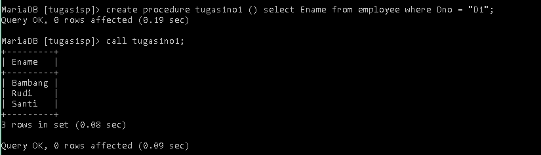

2. Menjumlahkan total pendapatan dari pabrik B (Dno : D2)

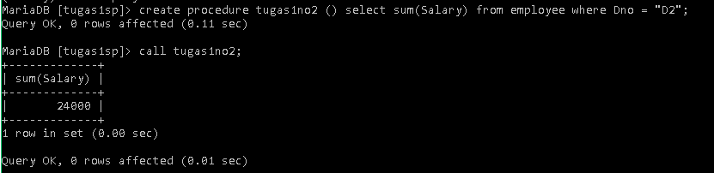

3. Memilih pegawai dengan Supervisor Bambang (SuperSSN : S1)

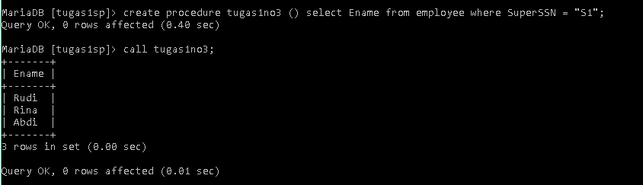

4. Menghitung banyak pegawai dari setiap pabrik

